НАУЧНО-ОБРАЗОВАТЕЛЬНЫЕ РЕСУРСЫ
ГЕОЛОГИЧЕСКОГО ФАКУЛЬТЕТА МГУ
Д.Г.Кощуг, П.Ю.Плечов

Геологический факультет МГУ
Работа по созданию научно-образовательных ресурсов, в том числе с сетевым доступом, ведется на геологическом факультете более 5 последних лет. Первые информационные ресурсы в виде студенческого сервера появились в конце 90-х годов. Опыт, накопленный в течение 2-х лет работы сервера, позволил сформулировать ряд требований к подобного рода ресурсам, в частности, систематизация по разделам наук о Земле, разработка новых принципов поиска и соответствующих поисковых систем, автоматизация процесса создания ресурсов и их инсталляции и многое другое. С 2000 г. геологический факультет тесно сотрудничал с компанией "Стек", а с весны 2001 и с общественной организацией "Мир науки и культуры" для создания единого информационно-научного пространства. В результате этого сотрудничества был создан Интернет ресурс "Все о Геологии", размещенный на сервере info.geol.msu.ru, являющийся полноправным участником "Научной Сети" и отвечающий современным требованиям развития информационных технологий. Следует отметить, что этот Интернет-ресурс активно используется студентами геологического факультета для расширения своего научного кругозора, абитуриентами для получения информации о факультете, выпускниками и сотрудниками факультета для научного общения. На данный момент этот ресурс является наиболее посещаемым в России ресурсом по геологии, входя в верхние 20 сайтов популярного рейтинга РамблерТоп100→Наука и занимая 3-е место среди всех естественнонаучных ресурсов в не менее популярном рейтинге TopList (top.list.ru).
К числу основных отличительных особенностей научно-образовательных ресурсов по геологии следует отнести предоставление пользователям помимо кратких документов (аннотаций конференций, новостей науки, научных и популярных статей и т.д.) учебников, учебных пособий, монографий, крупных работ известных ученых. Среди разнообразных учебных ресурсов есть полные учебные программы по большинству специальностей, по которым ведется подготовка специалистов геологов.
Оценивая состояние научно-образовательных ресурсов в Интернет, следует сказать, что эта работа находится в самом начале. Важнейшим направлением развития необходимо считать существенное расширение тематики ресурсов, причем не только по геологическим, но и по смежным наукам.
Наряду с указанными выше ресурсами на геологическом факультете ведется разработка новых перспективных информационных ресурсов, пока не подготовленных для сетевого доступа. В частности, В.Н.Вадковским с соавторами подготовлен электронный учебник, презентация которого запланирована в рамках данной конференции. Создана база данных в области палеонтологии “WinFossils”, программы моделирования процессов формирования осадочных бассейнов.
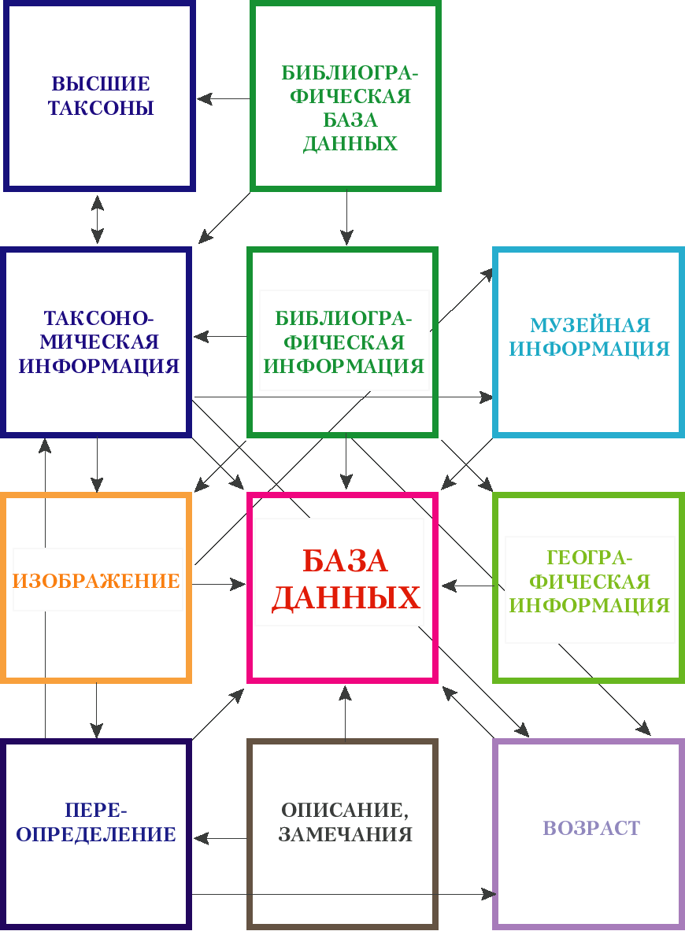
Структура стратиграфо-палеонтологической базы данных
Программа двухмерного моделирования истории погружения осадочного бассейна

В настоящее время во многих областях геологии применяются гео-информационные системы (ГИС), которые не полностью соответствуют потребностям геологии. В частности, существующие ГИС предназначены, в основном, для работы с двумерными объектами, в то время как в геологии требуется построение трехмерных моделей. На факультете созданы пилотные версии информационной системы «ГеолОК» для работы с трехмерными моделями геологических объектов, которая ориентирована на создание компьютерной объемной геологической карты.
В дальнейшем на факультете будет продолжена работа по развитию перспективных информационных ресурсов и технологий. Основным препятствием на этом пути следует считать отсутствие целевого финансирования и специальных подразделений в структуре факультетов МГУ, отвечающих за разработку, подготовку и модернизацию научно-образовательных ресурсов. Немалые трудности вызывает также нехватка научных сотрудников и преподавателей, владеющих не только знаниями в соответствующей области, но и имеющие опыт работы с информационными системами.

